

10 月9日（水）

上原々公民館

「ミニミニ運動会」

10月23日（水）

徳久ふれあい会館

「絵本を楽しもう」



１１月13日（水）

上原々公民館

「秋を楽しもう」

１１月２７日（水）

徳久ふれあい会館

「秋を楽しもう」



12月11日（水）

上原々公民館

「サンタさんとあそぼう」

12月25日（水）

徳久ふれあい会館

「サンタさんとあそぼう」



3月12日（水）

上原々公民館

「ひな祭り」

3月26日（水）

徳久ふれあい会館

「ひな祭り」



１月８日（水）

上原々公民館

「お正月のお楽しみ」

１月２２日（水）

徳久ふれあい会館

「豆まきをしよう」



2月12日（水）

上原々公民館

「豆まきをしよう」

2月26日（水）

徳久ふれあい会館

「絵本をたのしもう」

**・申込みはいりません。直接お気軽にお越しください。**

**・天候不良で、中止の場合もありますので、HPまたは、おひさまハウスにご確認ください。**

**おひさまハウス**

**ＨＰはコチラ→**

**【問合せ先】　筑後市子育て支援拠点施設（おひさまハウス）**

**TEL　０９４２－５３－３１２３**

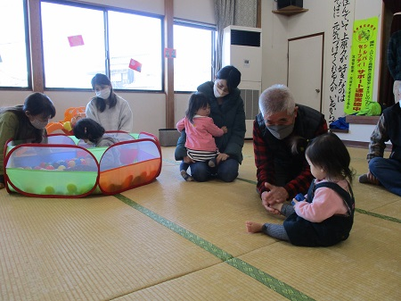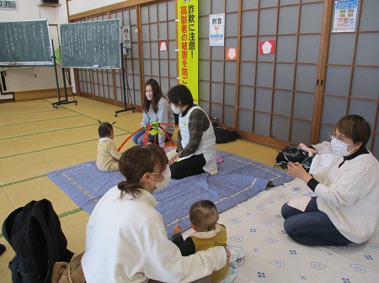

羽犬塚

子育てサロン



**令和6年度**

時間　　 １０:００～１１:３０

場所　　 上原々公民館(第２水曜日)

徳久ふれあい会館(第4水曜日)

対象　　 市内在住の０歳～未就学のお子様と保護者、里帰りの方

参加費　 無料

持ち物　 ・お飲み物は各自ご持参下さい

